江门市邑安居系统线上摇号操作指引

01关注公众号
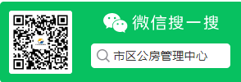

识别二维码，关注公众号；
或者直接在微信搜索“市区公房管理中心”。

02账号绑定

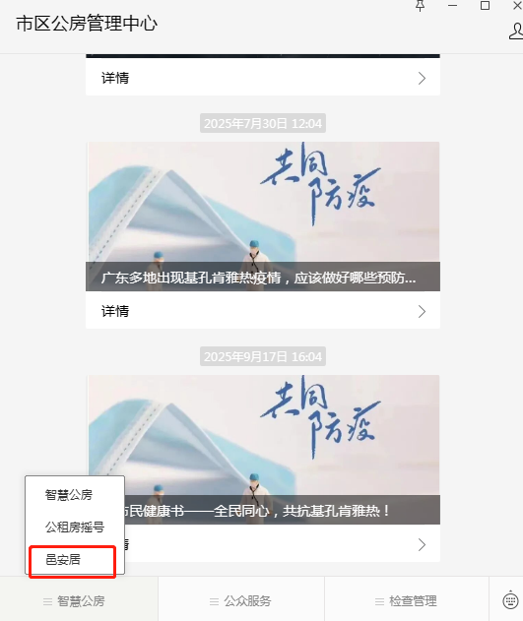

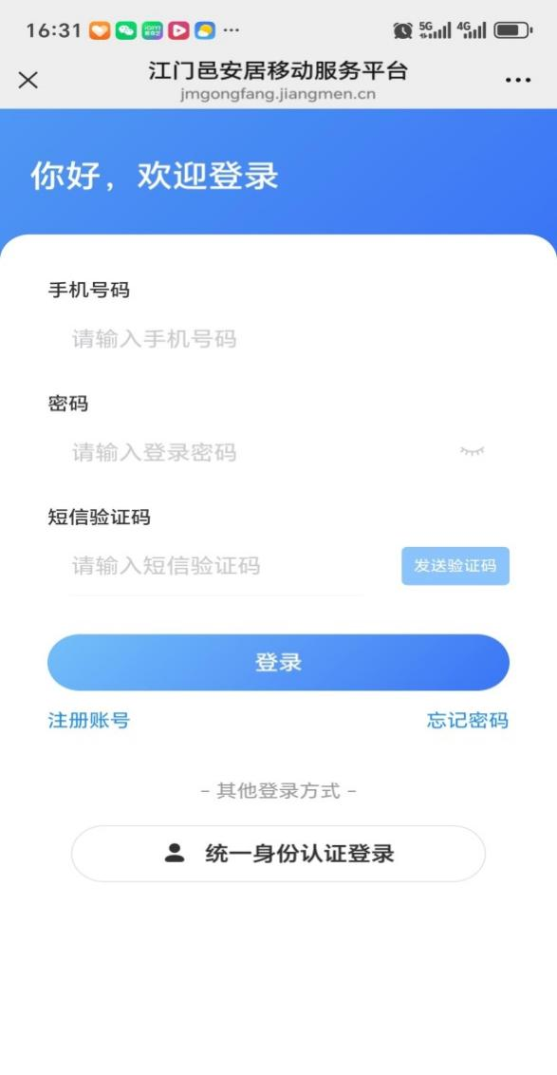

输入手机号、密码点击【发送验证码】

填入收到验证码点击登录

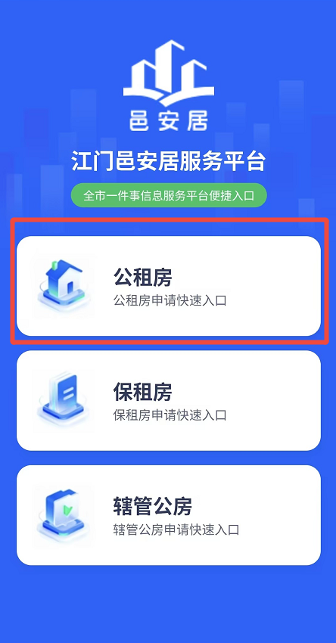

选择公租房，进入公租房主页
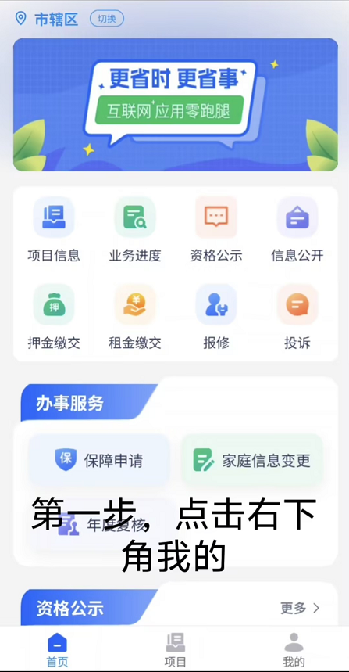
登录有，点击右下角我的

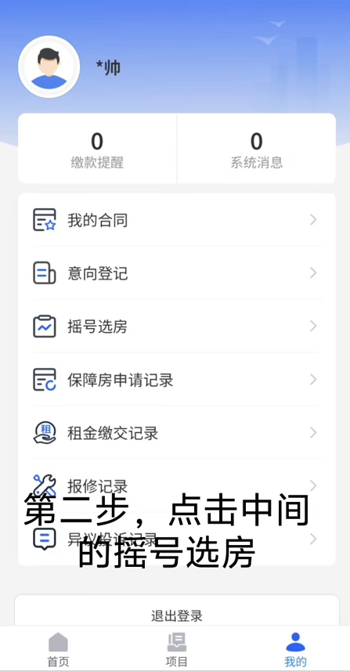

点击摇号选房，进入摇号界面
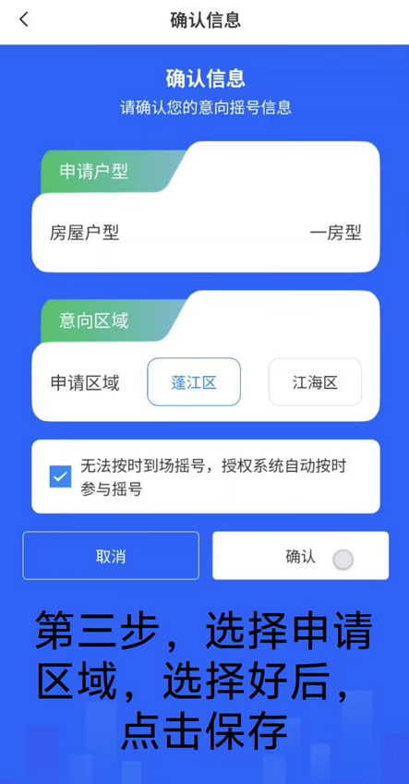

选择并确认摇号意向区域

注意登陆确认区域后，无论是否有进行摇号操作，摇号时间结束后，将自动分配房源或轮候号

03摇号

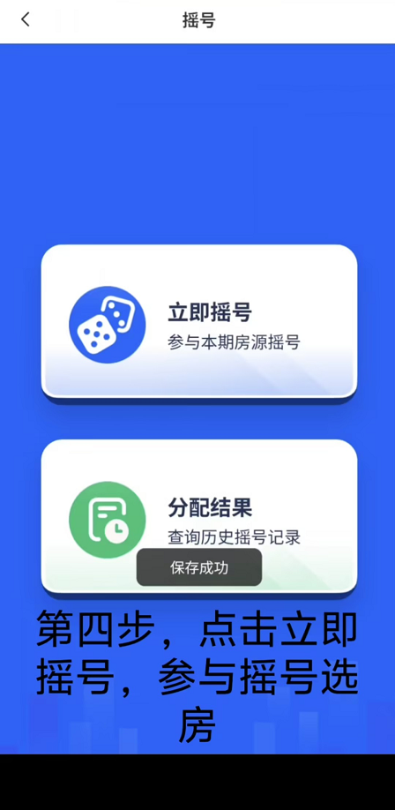
点击摇号页面【立即摇号】
进入摇号界面，进行摇号
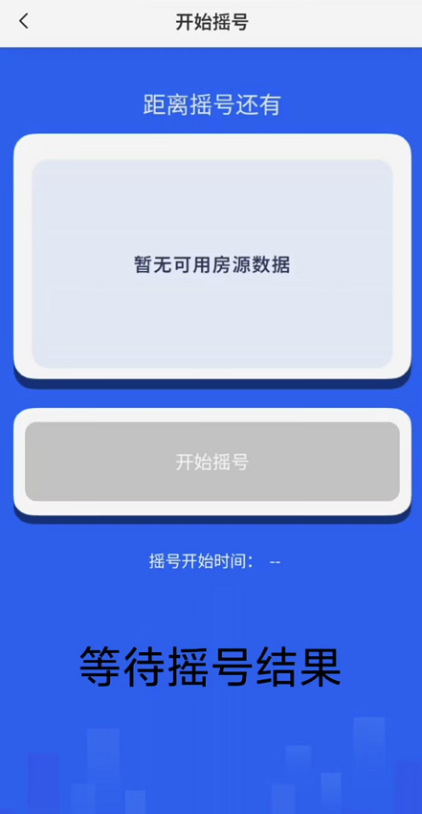

等待摇号结果

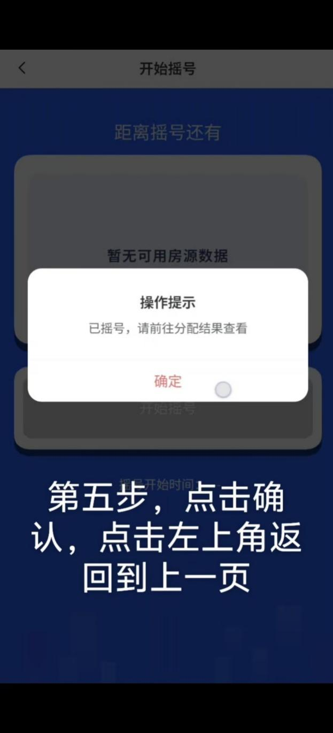

摇号完成，点击确认，并返回到上一页。

04查看摇号信息
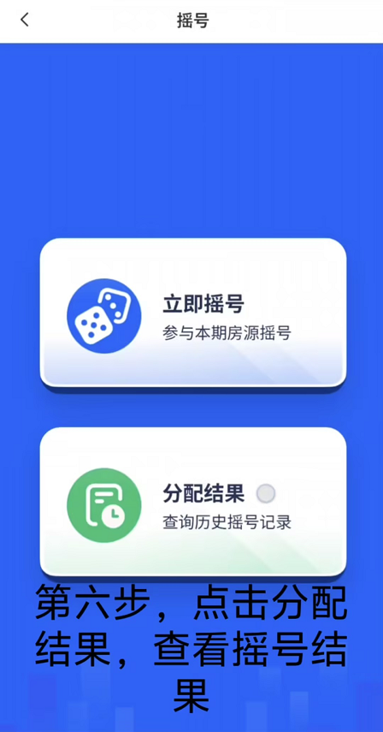

点击页面【分配结果】
跳转到 摇号结果查看界面
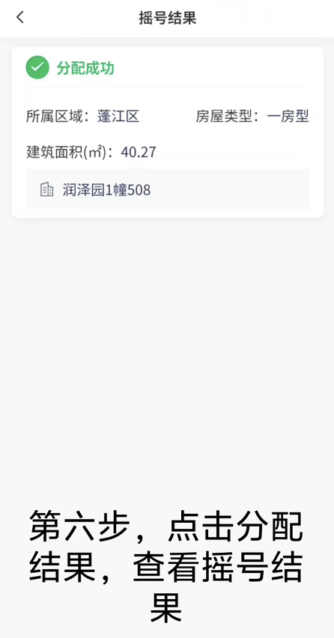

查看分配结果，轻点两下取消在看

